Sommario
Alarm EM600B 2
Alarm initialization 2
DMD value 3
RTC synchronization 3
IFS 9
Webserver 10
Creare un web server con ESP-IDF ed una esp32 12
Settings 13
Settings 15
Display and Keypad 15
Home page 15
Network Interfaces 16
mDNS 16
Problema mDNS (riavvio del micro) 16
Risoluzione del problema 16
mDNS su Mobile Phone 18

Alarm EM600B

Alarm initialization
Ogni alarm è distinto dai seguenti parametri:
Alarm Enable | 0 / 1 | 0 | Disable / Enable
Variable linked to | 1, …, 14 | 1 | See index on list over
Delay | 0 to 3600 [s] | 0 | the instrument reply with an exception if protocol send value >3600
Alarm SET POINT 1 (on) | Int32 from  -15000,00 to 15000,00 | 0 | SetPoint shows on display always in the same format two digits after comma:  Active power res 0.01 kW/kvar/kVA  Voltage 0.01V  Current 0.01A  Freq 0.01Hz  PF = 0.01%
Alarm SET POINT 2 (off) | Int32 from  -15000,00 to 15000,00 | 0 | SetPoint shows on display always in the same format two digits after comma
Output normal status | 0 / 1 | 0 | 0 = N.O. (Only O1 models)  1 = N.C.
Alarm status |  |  | Read Only

Possono essere inseriti 4 alarms in totale. Non è necessario che ogni alarms riguardi una grandezza fisica differente, ma possono tutti avere lo stesso variable linked to.
I valori di SET 1 e SET 2 che arrivano in input al modulo devono essere già scalati in quanto questi vengono scalati all’interno della USER_APPLICATION.

Step da seguire nel settaggio di un alarm:
- Scegliere il numero dell’alarm (1 a 4) -> [0] a [3] se decido di usare un array di strutture che contenga tutti e 4 gli alarms
- Configuro l’alarm scelto
- Salvataggio dati
- Test funzionamento alarm
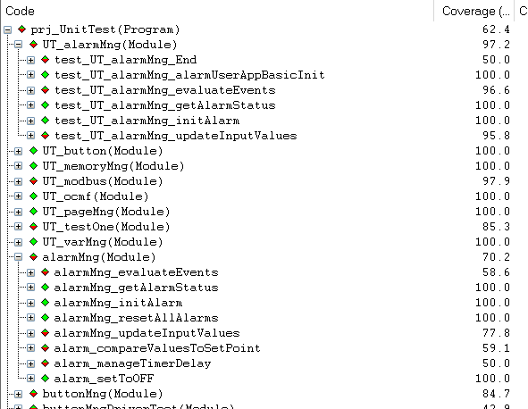

DMD value

RTC synchronization
Domanda 1: se si esegue un cambio ora impostando un orario che è ancora all’interno dell’intervallo di tempo considerato per il calcolo del DMD in corso, si mantiene il calcolo corrente e si continua a calcolare il DMD fino alla fine dell’intervallo di tempo considerato (si avrà quindi un numero di campionamenti N maggiore del solito). Se invece viene impostato un orario che è al di fuori dell’intervallo di tempo del calcolo corrente, si conclude il calcolo corrente del DMD e se ne inizia uno nuovo.
Es. DMD time = 20 min
startTime = 7:00, endTime = 7:20
Alle 7:10 si esegue un cambio ora impostando le 7:05 -> si è ancora all’interno dell’intervallo di tempo del calcolo di quel DMD, in quanto l’orario è ancora tra le 7:00 e le 7:20. Allora mantengo il calcolo corrente del DMD facendolo terminare una volta scattate le 7:20.
Se sono nella situazione RTC synchronization: yes inserisco le 7:22 cosa faccio? Inizio direttamente il nuovo calcolo facendolo terminare alle 7:40. Aggiungere esempio nell’FRS.
Se invece sono nella situazione RTC synchronization: no Non mi interessa niente in quanto userò il clock interno del micro, quindi avrò comunque i 20 minuti precisi, dato che il clock interno del micro non cambia se viene cambiato l’orario manualmente, di conseguenza il valore di currentTime che viene dato in input alla funzione dmdMng_calculateDMDValue()
In quanto non capisco se la situazione descritta sull’FRS si riferisce ad RTC synchronization: yes, oppure è valida sia per yes sia per no.
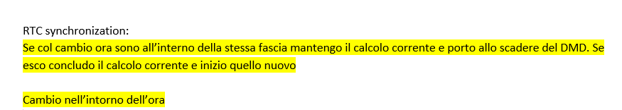
Chi mi fornisce inoltre l’informazione che è stato effettuato un cambio ora manualmente? Vi è qualche flag all’interno del programma?

Domanda 2: è possibile avere contemporaneamente il calcolo del DMD di variabili differenti? Oppure è possibile calcolare solo un DMD per volta, indipendentemente dalla variabile?
Es. Posso calcolare un numero di DMD pari al numero delle variabili disponibili? Oppure è possibile impostare il calcolo del DMD di una sola variabile tra quella disponibili?
Una volta settate le impostazioni di DMD time ed RTC Synchronization, queste saranno valide per tutti i DMD. Per inizializzare un certo DMD bisognerà invece chiamare la funzione dmdMng_initIdDMD() la quale prende in input un certo ID.

Domanda 3: con RTC synchronization: no, si intende che non vi è proprio l’RTC o semplicemente che non vi è una sincronizzazione tra l’RTC e lo start del calcolo del DMD? Nel caso in cui voglia dire che non c’è proprio l’RTC, invece dell’RTC_clock devo andare a prendere il tempo trascorso dall’accensione del micro?
Vuol dire che non si utilizza il clock dell’RTC ma si utilizza il clock del micro. Tale valore viene dato in input alla funzione dmdMng_calculateDMDValue(). Ovviamente anche se viene cambiato l’orario, cambierà solamente l’RTC clock, mentre il clock del micro rimarrà invariato, di conseguenza nel caso di RTC Synchro: NO non bisognerà fare nessuna considerazione particolare il quanto il clock del micro sarà sempre sequenziale.

Domanda 4: conviene far utilizzare nella User Application la funzione dmdMng_calculateDMDValue per ogni tipo di variabile o conviene che tale funzione calcoli in maniera autonoma il DMD per ogni variabile con un ciclo for? Questo dipende anche da se è possibile calcolare il DMD solo di una variabile o se per ogni variabile è possibile calcolare un DMD separato.
Per ogni variabile (idDMD) verrà utilizzata tale funzione, quindi non devo fare un ciclo for al suo interno.

Domanda 5: ogni quanti secondi viene eseguita la funzione che calcola il DMD? Mi serve saperlo per capire se c’è un modo per capire quando è stato cambiato l’orario. O altrimenti, come faccio a capire quando è stato cambiato l’orario?
Internamente avrò un timestamp che di norma deve aggiornarsi ogni secondo. Quindi, se il timestamp corrente è diverso rispetto a quello precedente incrementato di 1s, vuol dire che c’è stato un cambio orario.

Domanda 6: va bene avere una funzione che ritorna il DMD value? In tal caso, che valore deve ritornare tale funzione se un certo tipo (variableType) di DMD non è stato inizializzato o è ancora invalid?
Se il DMD è invalid oppure quell’idDMD non è ancora stato inizializzato, viene fatto un return -1, dato che il DMDValue viene restituito tramite una variabile data in input as reference e della quale quindi se ne modifica il valore all’interno della funzione.

Domanda 7: va bene utilizzare degli int64_t per tutto ciò che riguarda il timestamp? In questo modo eviterei eventuali cast ed eviterei il bug del 19/01/2038. Il vantaggio di usare un int64_t è che i secondi utilizzati in int32_t corrisponderebbero alla stessa data nel caso di un int64_t, semplicemente si aumenta sia la parte negativa sia la parte positiva per poter raggiungere una data superiore al 19/01/2038.

Domanda 8: qual è il limite del singolo valore misurabile in input? In quanto per avere i casi dimensionanti (MIN e MAX) devo considerare MIN * numero misurazioni in 60 min e MAX * numero misurazioni in 60 min, considerando che solitamente la frequenza di misura di una grandezza è di 100ms.
int32_t = 2147483648 (10 cifre)
1 500 000 * 60min * 60s * 10 (frequenza di campionamenti al secondo) = 54 000 000 000 (11 cifre)
Quindi potrebbe non bastare un int32_t

E’ possibile calcolare un DMD per ogni variabile ed il timeDMD è unico per ogni DMD. Anche l’RTC Synchronization è univoca per tutti, ossia tutti i parametri impostati per un DMD valgono per tutti.
sumValue deve essere un int64_t.

Vedere costrutto generic -> permette con una macro di utilizzare :
- Se float in input -> sumValue double
- Se int32_t in input -> sumValue int64_t

Va bene avere un int32_t come DMDValue nel caso in cui il valore di input sia un int32_t.
Vedere #define CONVERT_VALUE nel modulo del modbus.
Ho preferito usare un void * ed inserire un altro input che mi dice il tipo di variabile in modo tale da evitare di dover sdoppiare la funzione dmdMng_calculateDMDValue(), in quanto per usare il _Generic avrei dovuto sdoppiare tale funzione e crearne una per trattare l’int32_t e un’altra per il float, ma così facendo si rischierebbe in futuro di dimenticarsi di fare delle modifiche ad entrambe le funzioni.

Avere un ID per ogni DMD.
Fare una funzione per update timestamp, in quanto il timestamp cambia una volta al secondo mentre le misure vengono prese 16 volte al secondo.

La funzione dmdMng_calculateDMDValue() verrà utilizzata più volte dalla User Application per ogni ID.

Domanda 8: il DMD value che si ottiene tramite la dmdMng_getDMDValue() deve essere sempre un float o può essere anche un int32_t? Dato che anche se uso gli int32_t, quando vado a fare la divisione tra int64SumValue e un int32_t potrei comunque ottenere un float, oppure va bene comunque avere un int32_t anche se arrotondato? Nel caso eliminare int32DMDValue dalla struct
Nel caso in cui l’inputValue che viene dato alla funzione è un int32_t, allora il valore di ritorno che ci si aspetta deve essere un int32_t, a prescindere dal fatto che tale valore possa essere approssimato a causa della divisione tra due int. Se invece l’inputValue è un float, allora il valore di ritorno che ci si aspetta è un float.

Domanda 9: potrebbe convenire usare il bit fields per tutte quelle variabili all’interno delle varie struct che sono definite come uint8_t ma che in realtà sono delle booleane (true / false).

Domanda 10: il compilatore impostato su IAR funziona a 32bit o a 64bit? In quanto se definisco una typedef struct { int32_t x; int64_t y; } e ne faccio la sizeof mi ritrovo 16 byte invece di 12 byte, un po’ come se il compilatore prendesse 8 byte per volta e non 4 byte per volta.
Marco Ingrao mi ha detto che a lui Marco Meneghel gli ha detto di non utilizzare l’ottimizzazione del codice: intende anche che non bisogna utilizzare #pragma pack(1) e tutte le sue alternative?

Domanda 11: vedere con Marco Meneghel se le modifiche fatte sull’FRS per la parte Time change & RTC Synchronization vanno bene così come le ho fatte.

Domanda 12: chiedere a Marco Meneghel perché ho quei warning della MISRA sull’utilizzo della funzione che prende in input un puntatore ma che in alcuni casi prende in input un array e in altri prende in input &variabile. Inoltre, se la stessa funzione la definisco in dmdMng.c (commentando le funzioni di TEST_ASSERT_EQUAL_INT e utilizzando [i] al posto dei puntatori *), la inserisco in dmdMng.h e la chiamo allo stesso modo in UT_dmdMng.c, non ho quei warning. Ma se la riprendo e la inserisco direttamente come static in UT_dmdMng.c allora quei warning mi si ripresentano (pur avendo le funzioni di TEST_ASSERT_EQUAL_INT commentate, quindi tali warning non dipendono da questo tipo di funzione). Probabilmente è per quest’ultimo motivo che la funzione simile che ho in alarmMng.c non mi restituisce gli stessi warning.

Domanda 13: quali sono i limiti MAX e MIN per i valori di input? Sono gli stessi degli allarmi? O sono scalati in maniera differente? Mi serve saperlo per inserire un eventuale return -1 nella dmdMng_calculateDMDValue() nel caso in cui il currentValue sia al di fuori di questi limiti.
I limiti del currentValue verranno gestiti nella User Application, quindi non mi preoccupo di dover inserire dei return -1 in caso tale valore sia al di fuori del range previsto dal MIN e dal MAX.

Domanda 14: ha senso inserire dei return -1 nella funzione dmdMng_setDMDParameters() nel caso in cui a tale funzione vengano dati in input dei valori differenti da quelli dei 2 enum?

Domanda 15: chiedere a Marco Meneghel se conviene utilizzare static function nei file UT_xxx.c nel caso di funzioni che non devono essere messe poi nella unit test. In quanto potrebbe portare a dei casini.

Domanda 16: perché nel code coverage molti if sono metà rossi anche se sono abbastanza semplici e col codice ci vado almeno una volta all’interno?

Domanda 17: conviene usare delle #define o degli enum anche all’interno del dmdMng.c per RTCSynchronization, variabili che descrivono un available, ecc?

Domanda 18: non sarebbe meglio usare RTC Synchronization: ON / OFF invece di YES / NO.

Il data type del currentValue lo faccio inserire direttamente nella dmdMng_initIdDMD, e poi faccio il controllo all’interno della dmdMng_calculateDMDValue() in modo tale da evitare che per lo stesso DMD venga utilizzato una volta un int32_t e una volta un float.
Slegare nella initIdDMD l’id passato in input con l’id della variabile g_DMD. Creare poi una funzione per ricercare quanti DMD sono stati inizializzati.
Per le MISRA usare chatGPT perché funziona molto bene in questi casi, controllare sempre che abbia senso il codice.
Vedere se ha senso questa condizione ha ancora senso currentTime != (g_DMD[idDMD].previousTime + 1) in quanto in realtà forse non serve.
Inserire nell’FRS il vincolo che il calculateDMDValue() debba essere chiamata almeno una volta al secondo, altrimenti non funziona nulla % g_timeDMD.
Svincolarmi dal +1s e dal fatto che tale funzione debba essere chiamata almeno una volta al secondo.

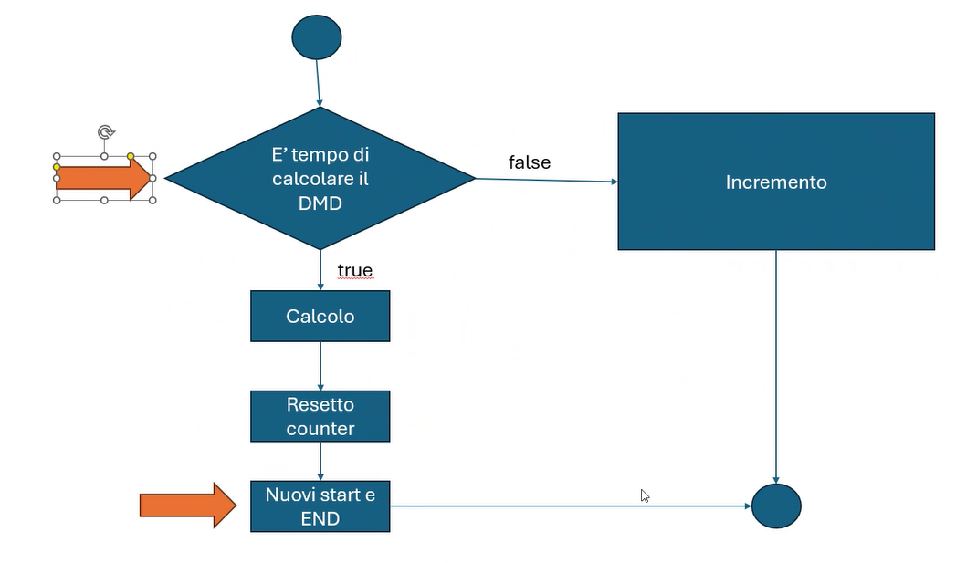
Quello che devo fare è andare a calcolare il timestamp futuro al quale dovrò restituire un nuovo DMD value, in questo modo mi svingolo dal % g_timeDMD == 0 (e quindi dal fatto che la funzione debba essere chiamata almeno una volta al secondo) e inoltre mi tolgo il discorso del valore di THRESHOLD. Attenzione però perché nel caso di cambio ora dovrò subito calcolare il nuovo timestamp futuro al quale andare a restituire un nuovo DMD value, altrimenti rischio di fare casini.

Inserire una percentuale di lavoro nella sezione Pagine del DMS Controls EM600B -> attenzione che la % deve essere relativa anche alla User Application, per questo per gli allarmi c’è solo un 75% in quanto la parte della User Application ancora non è stata implementata.

- Sistemare file FRS orari nell’esempio in cui per sbaglio avevo messo le 9:00
- Inserire test su valueDataType errato per la dmdMng_initDMD()
- Modificare logica funzionamento: calcolare il timestamp futuro al quale restituire il nuovo DMD value. Così facendo mi svincolo sia dal % g_timeDMD == 0 sia dal THRESHOLD value.
Cercare BeHave Testing Python.

Domanda 19: va bene inserire la funzione dmdMng_resetAllDMD() nel file di Conf.h anche se è una funzione che poi non dovrebbe essere mai usata dalla User Application? O la inserisco in un nuovo file .h ?

Domanda 20: vedere dove sono definiti gli ID delle varie grandezze fisiche in varMng.c. Nella dmdMng_initIdDMD() devo fare un check sul valore di tagId???
- Fare una funzione reinit che permette di rinizializzare un certo DMD id già inizializzato precedentemente
- Cercare di simulare test in cui endTime = currentTime + g_timeDMD
- Vedere cosa succede se currentTime = 0
- tagId già utilizzato
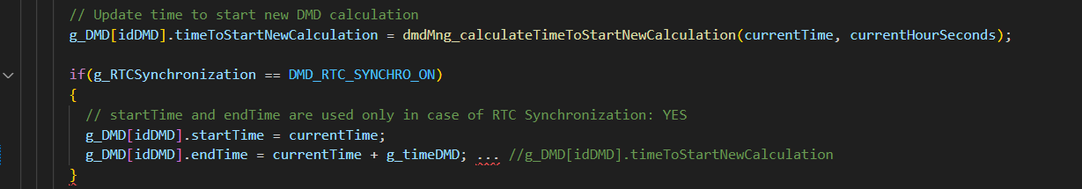

IFS
Nella parte Engineering Parts come Provide Code la scritta Phantom si riferisce a cose non fisiche come il FW.
Schede con la S finale nel part number sono quelle che hanno tutte le SMD.
Col menu Master Part si va ad integrare la parte dell’Engineering Part rendendo quella part disponibile anche all’esterno (es. ufficio acquisti).
Product Subfamily: se ci sono troppi prodotti nell’elenco allora non viene permesso di visualizzarli tutti. In tal caso bisogna utilizzare il pulsante Search in cui inserire il numero e cercare quindi quel product subfamily.
Nelle varie ricerche, utilizzando il simbolo % ricevo in output una lista di tutto quello che viene trovato utilizzando la parte di testo precedente: es. DCM1%, mi viene mostrato in output l’elenco di tutti i codici che iniziano con DCM1.
Path schede elettroniche: Z:\DOCU_TEC\Schede
Path attrezzature di collaudo: Z:\Attrezzature di collaudo\ACXXXX
Quando si creano delle nuove parti, conviene sempre fare un refresh della pagina subito dopo in quanto le modifiche appena fatte non vengono mostrate subito.

Webserver
2 tipologie: desktop e mobile.
Per quello desktop viene bloccato il resize della finestra, quindi il layout rimane sempre lo stesso, in quanto non si rischia di avere una window con una width pari a quella di un mobile.
Per vedere gli elementi per ogni menu vedere l’UCS.
- Log mobile = history desktop
- Info mobile
- Ultima immagine della presentazione è del Settings mobile.
Oggetti uri -> si associa una funzione (es. get_new_value). Queste funzioni possono fare varie cose …
file_server.c -> contiene tutte le funzioni che creano il codice html
Html.S -> binario del file html
Css.S -> binario del file css
Viene creato un global che viene poi messo nella memoria flash
Quindi quando compilo, uno script Python prende tutti i file che sono all’interno del file CMakeLists.txt, per ognuno crea un file .S che è un file binario del file di partenza, con l’aggiunta del nome dell’handler con il quale poter accedere tramite il codice in C e la mette nella parte di memory embedded.
Tutto il progetto viene compilato con degli script in Python
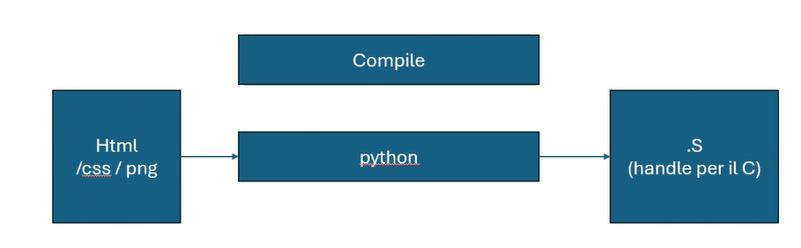
Bearer token come metodo di login.
Spiffs: partizione di memoria in cui vengono salvati i file inviati con upload dal webserver. Quindi funziona come una File System.
Delete file -> chiama la funzione unlink()
.S -> viene salvato nella flash memory
Vi è poi un altro file .css salvato nella file system e che viene preso sempre con la send_chunk.
Se riesco cercare di far modificare tutti i valori in runtime.
Per i caratteri cinesi non posso usare l’UTF-8 ma devo utilizzare l’unicode -> probabilmente sarà da creare dei tag che fanno riferimento alle stringhe e in base al tag cambiare la lingua.
www.svgrepo.com -> sito per le icone. Occhio allo spazio occupato dalle icone!!!
Oppure utilizzare Bootstrap.
Libreria Selenium utilizzata in testOne.py per automatizzare dei test del webserver: c’è un esempio sul click del pulsante “Clicca qui”.
Vedere che sia commentata la riga “–-headless=new”
Esempio basato su http_server -> file_serving dell’Espressif.
Usare il minimize del testo per togliere spazi e a capo: attenzione perché se si usa la shortcut di vs code si rischia di non poter tornare più indietro, quindi nel caso mantenere dei file html e css con gli spazi e gli a capo per scrivere il codice, mentre poi per la build si utilizzeranno dei file in cui è stato utilizzato il minimize.

Idea 1: si potrebbe pensare di avere un unico file index.html in cui inserire tutto il contenuto html per ogni pagina (online, history, settings) e utilizzare una funzione javascript (magari con toggle) per rendere visibile solamente un <div> per volta considerando di fare un <div> per ogni pagina. In questo modo si avrebbe il vantaggio di avere un solo file .html, di dover fare meno funzioni nel file file_server.c e quindi, avendo meno codice in tale file, probabilmente si occuperebbe meno spazio. Rimane solo da vedere se è possibile gestire tutti i casi in questo modo.
Idea 2: per quanto riguarda la parte di javascript è stato creato un file a parte, il quale viene poi incluso un po’ come fatto per il file style.css.
Domanda 1: è meglio creare una funzione che inserisca sia il file style.css sia il file script.js in modo tale da non inserire per 2 volte le stesse linee di codice.
Domanda 2: quanto spazio complessivo abbiamo a disposizione per il webserver considerando sia tutti i file .c sia tutti i file per le pagine web (html, css, js) + eventuali librerie (es. jquery). Spazio disponibile 1.5MB
Domanda 3: la libreria jquery compressa dovrebbe occupare intorno ai 30kB. Bisogna però vedere quanto spazio in più verrebbe occupato da tutto il codice necessario per scrivere alcune funzioni javascript che vanno a replicare il funzionamento di una singola funzione jquery.
Domanda 4: rivedere il mockup in quanto nel layout desktop compaiono 2 volte Settings. In più bisogna capire cosa inserire al posto di History, in quanto sto cercando di chiamare tutte le classi con il nome relativo alla parte alla quale appartengono.
Domanda 5: è normale che ogni volta che ricollego la ESP32 devo utilizzare il zadig per cambiare il driver alla scheda in modo tale da visualizzare una singola porta sia per il JTAG sia per l’UART. Loro utilizzano sempre 2 COM e utilizzano UART
Domanda 6: ho problemi nell’inserire un’immagine come file .png utilizzato in un elemento html.

Occhio perché la uri con “/*” deve essere messa dopo la “/testRead” o le altre.
Si potrebbe anche pernsare di fare un vettore per tutte le URI:
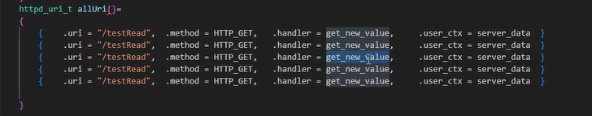
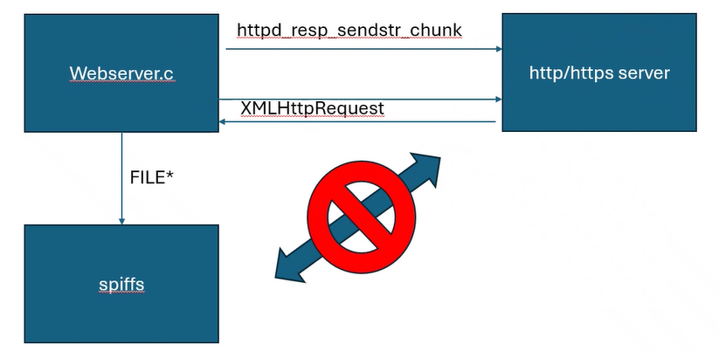
Iniziare ad inserire dei valori tramite il C con le varie request. Anche quando passo da una pagina all’altra devo caricare dei nuovi dati.
Includere le icone e i fonts utilizzati
Chiedere se hanno un DCT1 e attaccarlo RS485
In questo path ci sono le cartelle UCSfonts e UCSimages in cui prendere tutti i fonts e le immagini .svg utilizzate in UCS:
\\192.168.2.2\rdstore\ArchivioUT\TempUT
Capire come debuggare codice in C del web server.
Vedere come poter inserire in <img> il percorso con la cartella, chiamare quindi la cartella con lo stesso nome del progetto mio in modo tale da non dover ogni volta cambiare il percorso del file .png da andare a prendere.

Creare un web server con ESP-IDF ed una esp32
ESP32 ESP-IDF SPIFFS Web Server (SPI Flash File System) (esp32tutorials.com)

Settings
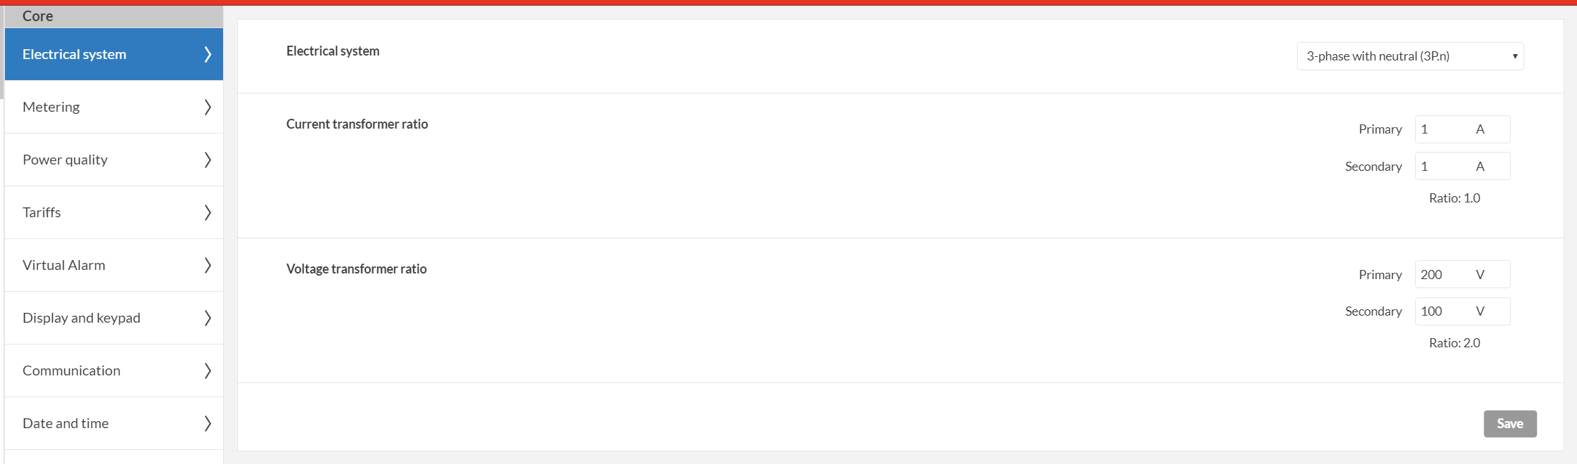
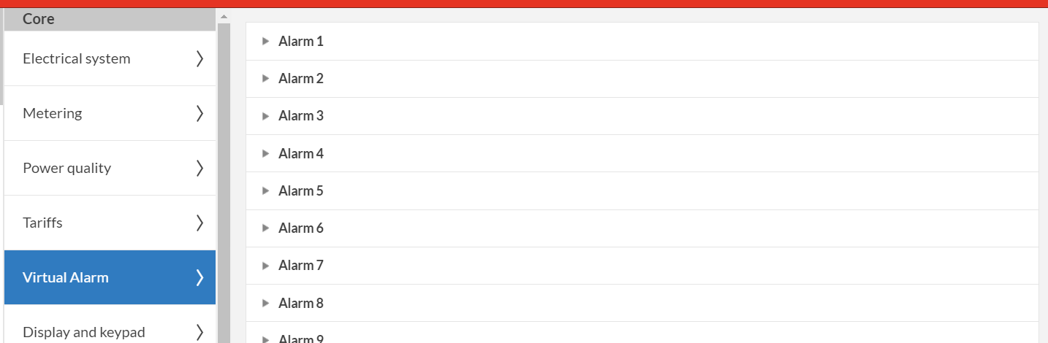
Devono essere inseriti 4 allarmi.
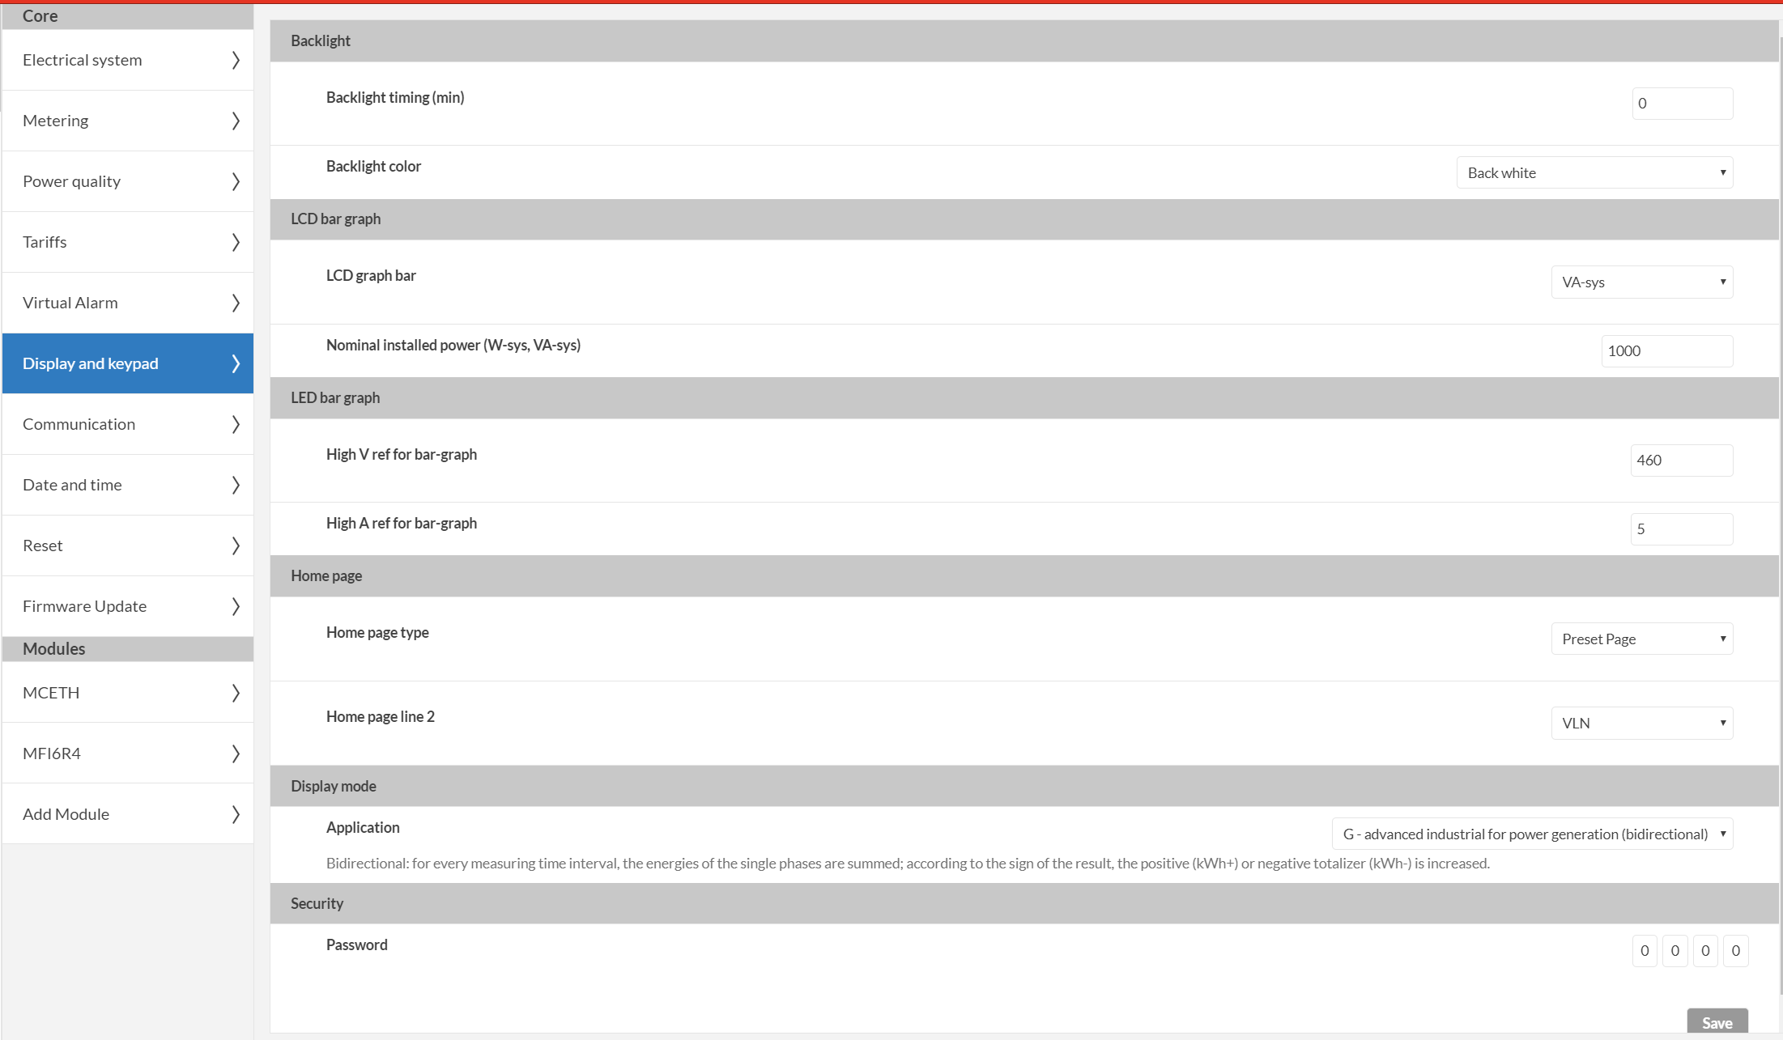
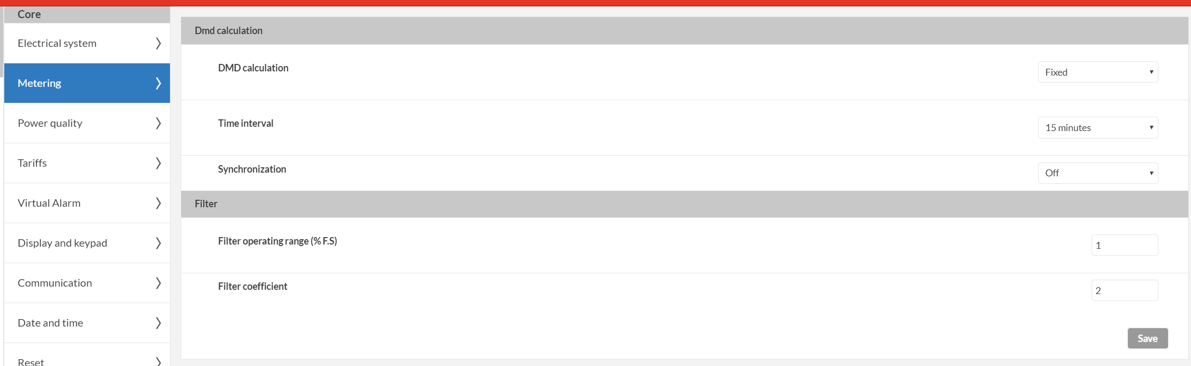

Settings

General

NTP (Network Time Protocol)
È un protocollo di rete progettato per sincronizzare l'orologio dei computer e dei dispositivi con fonti di tempo accurate e affidabili, come orologi atomici o server GPS.
Serve a garantire che tutti i dispositivi di una rete (o su Internet) abbiano l’ora esatta e sincronizzata, anche se i loro orologi interni tendono a sfasarsi nel tempo (drift).
Caratteristica | Descrizione
Precisione | Fino a pochi millisecondi su Internet; microsecondi in rete locale (LAN)
Gerarchico | I server NTP sono organizzati in strati (stratum), dal più preciso (0) al meno
Basato su UTC | Fornisce sempre l’ora in tempo universale coordinato, senza fusi orari
Porta UDP 123 | Utilizza il protocollo UDP, sulla porta 123

L’NTP permette di ottenere via server l’UTC timestamp corretto.
L’NTP è presente nel prodotto se e solo se:
- È presente la RTC battery
- Vi è almeno un’interfaccia network che permette di avere una connessione internet (ethernet e/o Wi-Fi STA).
L’orario ottenuto tramite NTP viene poi salvato nell’RTC.
Quindi, all’interno dell’RTC viene salvato l’UTC timestamp, di conseguenza non si ha nessuna informazione riguardo a:
- Fuso orario (timezone)
- Ora solare/legale (DST – Daylight Saving Time)
Queste 2 informazioni vengono prese all’inizio andando a settare la timezone.

Display and Keypad

Home page
In base al Part Number vi è una configurazione differente dell’Home Page:
- MID version: se il Part Number fa riferimento ad un modello MID, allora la Home Page del display dipende dal Measurement Mode, il quale può essere impostato solamente da collaudo/produzione:
  - A (PFA): si può scegliere solo la kWh(+)TOT, quindi nascondo il pulsante di Select in quanto non avrebbe senso far selezionare la pagina, la quale sarà il valore di default.
  - kWh(+)TOT oppure kWh(-)TOT se prevista
- no MID version: la Home Page può essere scelta tra tutte quelle disponibili in base al Measurement Mode (???), il quale può essere modificato dal cliente, e dal tipo di sistema elettrico previsto (1P, 2P, 3P, 3Pn, 3x1P)

Esempio da verificare: modello non MID, seleziono Measurement Mode = A, provo a selezionare come home page la kWh(-)TOT, MA non ha senso in quanto essendo un A non dovrei avere il kWh(-)TOT. Questa casistica non viene gestita, così come non viene gestito il filtraggio delle pagine in base al tipo di sistema elettrico.
Scelgo una Home Page per 3P, ma poi cambio il sistema elettrico in 1P -> devo cambiare la home page, stessa roba per le pagine filtrate.

Network Interfaces

mDNS
L’mDNS permette di collegarsi al Web Server inserendo nel Browser l’mDNS name impostato nei Settings, al posto di dover utilizzare un indirizz IP.
Esempio: invece di utilizzare https://192.168.66.62 posso sfruttare l’mDNS per collegarmi al Web Server inserendo come Url http://em600mdns.
L’mDNS può essere sfruttato con tutte e 3 le interfacce network:
- ethernet
- Wi-Fi STA
- Wi-Fi AP

Problema mDNS (riavvio del micro)
C’è stato un problema con l’mDNS nel caso in cui il dispositivo venisse riavviato in queste condizioni:
- mDNS enabled
- Ethernet enabled but DHCP disabled: quindi vengono utilizzati gli indirizzi IP statici
- Wi-Fi STA enabled but DHCP disabled: quindi vengono utilizzati gli indirizzi IP statici
Il problema era dovuto al fatto che, quando veniva chiamata la funzione mdns_init(), entrambe le interfacce network (ethernet & Wi-Fi STA) erano state create e avviate, ma nessuna delle 2 era riuscita ad ottenere l’evento GOT IP addresses, di conseguenza l’mDNS andava in assert e causava un continuo riavvio del micro.
Infatti, prima di chiamare la funzione mdns_init() vi è la necessità che almeno una delle 2 interfacce abbia ottenuto l’indirizzo IP.

Risoluzione del problema
Per risolvere questa situazione, è stata fatta questa modifica nel codice:
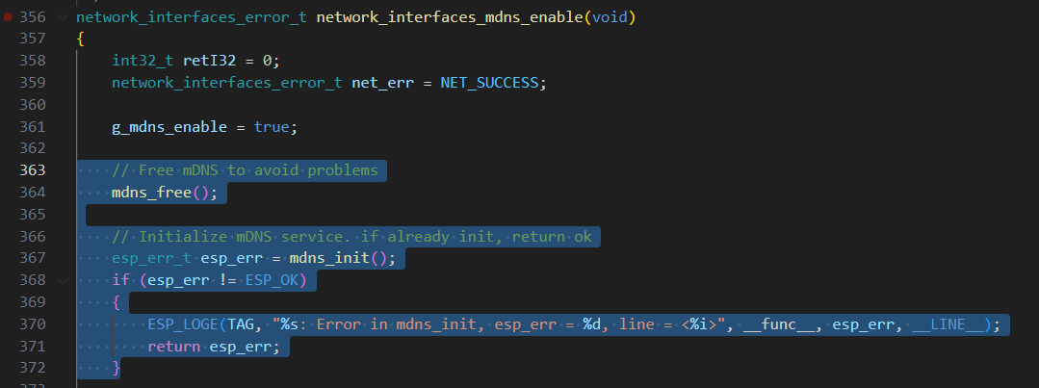
È stata aggiunta una mdnf_free() prima della mdns_init() in modo tale che, anche se la funzione venga chiamata più volte, non si abbia il caso in cui vi siano 2 chiamate successive di mdns_init() senza che prima non sia stata fatta una free.
Infatti, se viene chiamata 2 volte consecutivamente la mdns_init(), si potrebbero avere dei problemi.
Inoltre, sono state fatte le seguenti modifiche:
- Ethernet
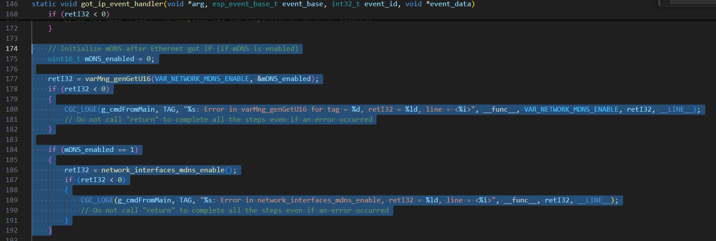
Nella funzione got_ip_event_handler, chiamata quando si ottiene l’evento IP_EVENT_ETH_GOT_IP, se l’mDNS è abilitato, viene chiamata la funzione network_interfaces_mdns_enable(), in modo tale da essere sicuri che la mdns_init() venga chiamata dopo aver ottenuto l’indirizzo IP ethernet.
- Wi-Fi STA
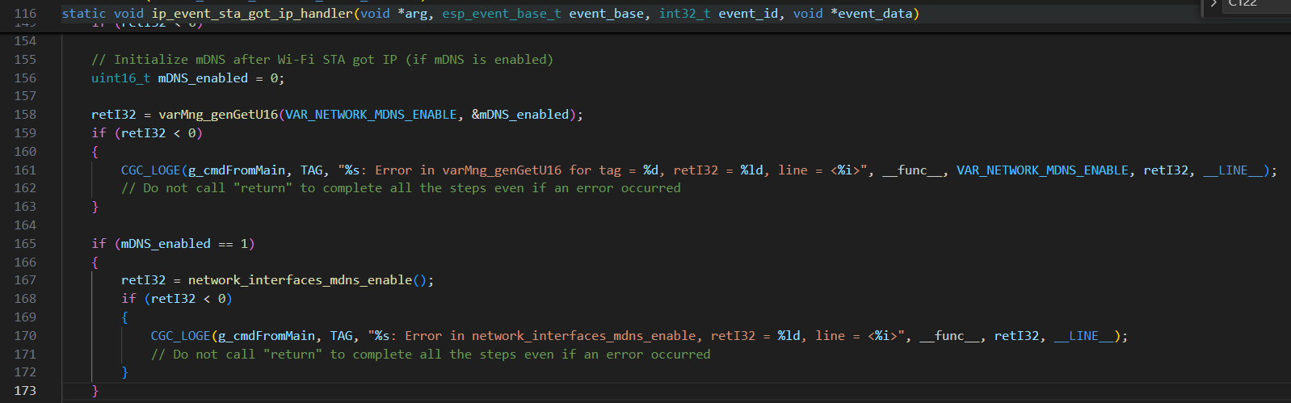
È stato seguito lo stesso ragionamento dell’Ethernet.
- Wi-Fi AP
Per questa interfaccia network si considera solamente il caso in cui sia Ethernet che Wi-Fi STA siano disabilitati, di conseguenza l’utente dovrà collegarsi in modalità Wi-Fi 1-to-1 (Wi-Fi AP) al meter.
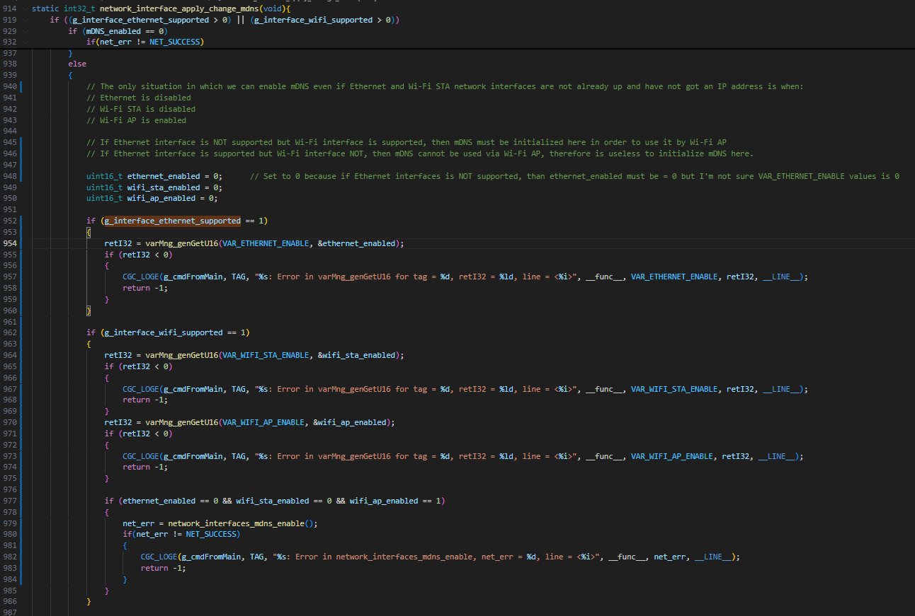
Quindi, nel caso in cui:
- Wi-Fi AP abilitato
- Wi-Fi STA disabilitato
- Ethernet disabilitato o non presente nel prodotto
È possibile chiamare la funzione network_interfaces_mdns_enable() all’interno della funzione network_interface_apply_change_mdns(), la quale viene chiamata quando si modifica un parametro relativo all’mDNS dai Settings.

mDNS su Mobile Phone
Nel caso di un dispositivo mobile (cellulare) si hanno delle eccezioni in base al sistema operativo:
- Android: l’mDNS NON funziona.
- iOS (Apple): l’mDNS funziona ma solamente aggiungendo alla fine dell’URL il .local (es. https://em600mdns.local).
Nel caso di un pc, invece, l’mDNS funziona sempre, sia con che senza .local finale.

Update files Web Server
I files relativi al Web Server sono salvati all’interno della SPIFFS nella partizione denominata /spiffs (vedi documento ARC: ARC_ESP32_arch_task.pptx).
L’update del FW tramite UCS può essere fatto solamente per un singolo binario, che deve per forza essere il binario del FW di comunicazione. Di conseguenza, nasce un problema: ossia non si può fare l’update del binario image.bin che contiene l’immagine dei files del Web Server (immagine della partizione denominata /spiffs).
Per risolvere questo problema si è deciso di utilizzare l’upload into SPIFFS, già presente nel Web Server, per aggiornare i files del Web Server stesso.
Per motivi di sicurezza, bisogna però criptare in un certo modo ciascun file caricato, verificarne il contenuto e, se e solo se la provenienza del file è valida, scrivere il nuovo file all’interno della /spiffs sostituendolo al vecchio file.
Per eseguire questa procedura in sicurezza sarà necessario che ogni file relativo al Web Server generato dall’R&D sia così composto:
- Header: contenente le seguenti informazioni:
  - Identificativo FW-EM600 (B o LoRa)
  - fileName: il quale verrà utilizzato per scrivere il file con il nome corretto all’interno della /spiffs
  - idCustomer: utilizzato nel caso in cui il file sia creato per un cliente che aveva richiesto una personalizzazione del prodotto (prodotti CTO)
  - revisionFile: revisione del file, necessaria in quanto bisogna controllare nel backend che il file che si vuole aggiornare sia compatibile con la versione del backend (FW_REV_COMMUNICATION) attuale, in quanto il backend non può accettare un file del Web Server che sia precedente ad una certa revisione, altrimenti backend e javascript potrebbero non comunicare correttamente tra di loro.
  - Length: lunghezza del file (???) da capire se aggiungerla o meno come informazione, potrebbe non essere necessaria
  - Hash: hash del contenuto del file, verrà utilizzato alla fine per verificare che il contenuto del file sia corretto o meno.
- File web server: contenuto del file del Web Server (.html, .css, .javascript, dictionary.csv, ecc.)
Queste 2 parti devono essere combinate tra loro in un unico file che verrà poi criptato in un unico file binario: BIN_CY.bin:
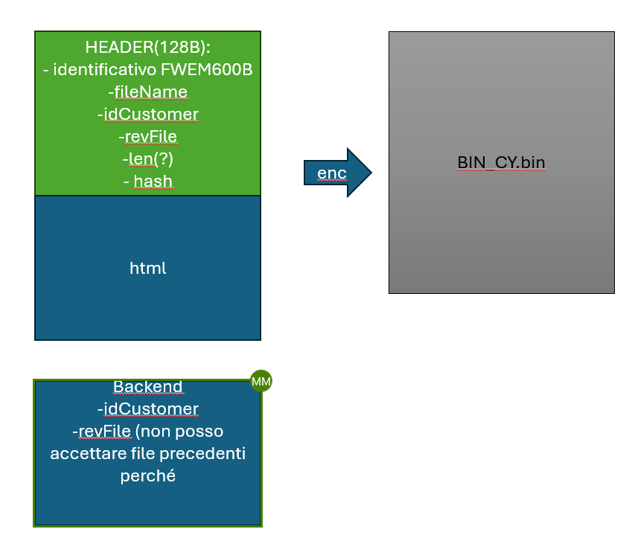
Una volta scritto il file BIN_CY.bin nel backend, occorrerà seguire i seguenti step:
- Decriptare l’intero file e salvarlo in un nuovo file BIN.bin
- Eliminare il file criptato BIN_CY.bin
- Analizzare la prima parte del file decriptato BIN.bin e verificare che l’Header sia valido, in modo tale da capire se il file è valido o meno⁽¹⁾:
  - Se il file non è valido, rimuovere il file decriptato BIN.bin
  - Se il file è valido, iniziare la procedura di scrittura del nuovo file. Alla fine della procedura, eliminare il file BIN.bin.
- Calcolare l’hash del nuovo file:
  - Se l’hash calcolato corrisponde con l’hash presente nell’Header, allora vuol dire che il file è corretto e/o che è stato scritto in maniera corretta. Quindi, eliminare il vecchio file con prefisso _old.
  - Se l’hash calcolato non corrisponde con l’hash presente nell’Header, allora vuol dire che il file è stato scritto in maniera errata e/o che il contenuto del file non era valido. Quindi, eliminare il nuovo file e rinominare il file con prefisso _old in modo tale da riutilizzarlo come file corrente.

⁽¹⁾ Esempio: verificare idCustomer e revisionFile, in quanto non posso accettare file precedenti alla versione del FW_REV_COMMUNICATION, altrimenti il backend potrebbe non comunicare correttamente con il javascript.

Oppure
Comandi nel CMakeLists.txt per compilare dei file e metterli direttamente nel binario + comando asm() in C per prendere il file dal binario:
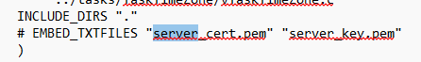
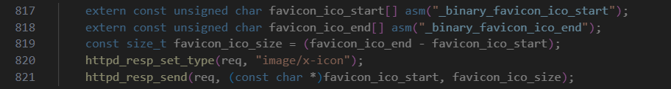

Procedura di collaudo
La procedura di collaudo di un EM600 è la seguente:
- Aprire il progetto il Visual Studio Code
- Lanciare il batch file per collegare la USB del programmatore a Linux
- Effettuare una erase della flash tramite Visual Studio Code
- Flashare un nuovo FW tramite Visual Studio Code
- Attaccare il modulino Super User
- Scollegare il programmatore (altrimenti le richieste Modbus tramite modulino Super User falliranno)
- Aprire il SW modbus reader
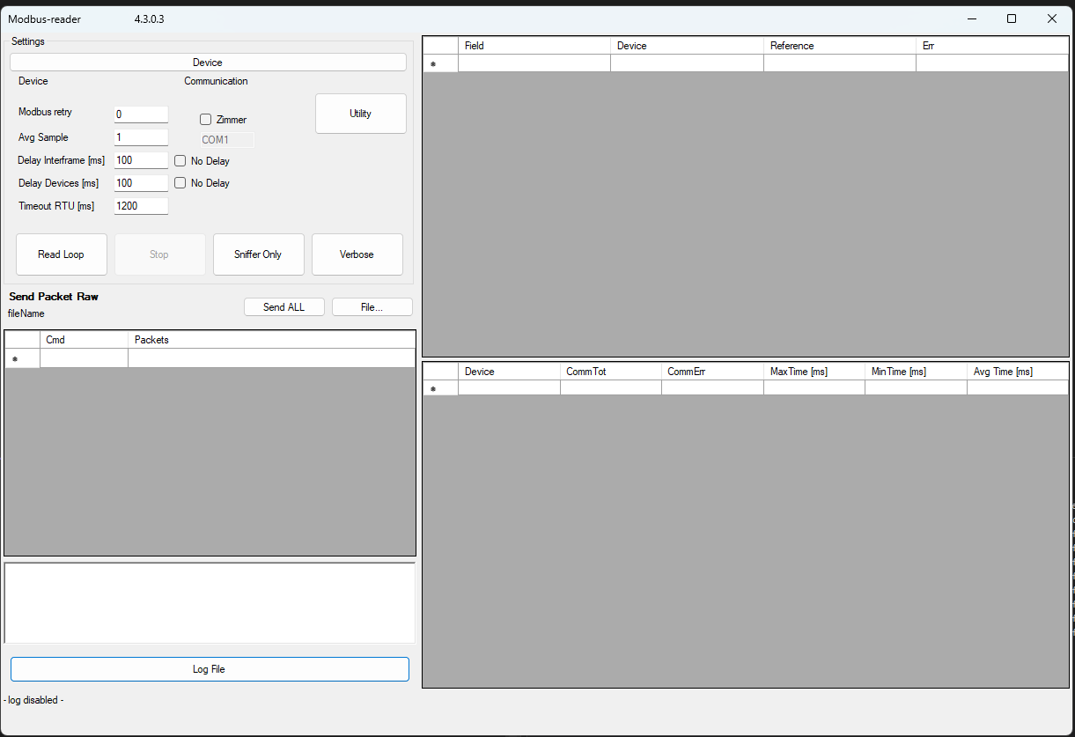
- Cliccare sul pulsante Device e scegliere un file per avviare la comunicazione modbus RTU (COM, baud rate, ecc.)
- Cliccare sul pulsante Read Loop
- Se la comunicazione viene effettuata correttamente cliccare sul pulsante File e scegliere un file .txt contenente la configurazione per quel Part Number: i files si trovano a questo link part number configuration
- Cliccare sul pulsante Send ALL e aspettare che la comunicazione avvenga correttamente
- Premere sul pulsante Stop e chiudere il modbus reader
- Riavviare l’EM in modo tale da far acquisire correttamente la nuova configurazione
Collegarsi al Web Server e caricare nella partizione /fsdev il nuovo file defaultConfiguration.csv tramite l’Upload Files. Il file da caricare dipende se il modello è MID o no, e può essere preso da questo link: MID oppure NO MID.
- Una volta fatto l’upload del file è necessario fare un Factory Reset.

